
AP # 15 : Sida et immunité adaptative
On innove dans la prise de médicament, notamment pour le traitement du VIH avec une pilule hebdomadaire qui remplace les trithérapies.
« Les antirétroviraux sont devenus très efficaces contre le VIH. Mais à une condition, il faut prendre de deux à cinq comprimés tous les jours.
Des chercheurs du MIT aux États-Unis viennent de mettre au point un traitement beaucoup plus pratique. Il enferme dans une seule gélule l’ensemble des médicaments à prendre pendant la semaine (On l’avale une fois, le lundi, et chaque jour, elle va libérer la bonne dose de trithérapie.
Il faut savoir que chez les personnes qui prennent parfaitement leurs anti-VIH, le risque d’infection sexuellement transmissible est quasiment nul.
Mais il ne faut pas oublier de cachet ». D’après Podcast Europe1 « l’innovation du jour » Janvier 2018.
Comment agissent les molécules de cette pilule hebdomadaire ?
Consigne : pour répondre à cette problématique, vous devrez d’abord comprendre le cycle de développement du virus du SIDA et comment diagnostiquer une séropositivité, grâce à l’animation « VIH.exe » proposée dans le dossier commun de la classe, puis vous expliquerez où agissent particulièrement les molécules antivirales du comprimé fabriqué par le MIT.
Activité 1 : Identifier les étapes du cycle de développement du virus du SIDA
   | - Utilisez les fonctionnalités de l’animation proposée pour comprendre puis complétez le schéma du cycle du virus du SIDA (Doc1) de la fiche réponse élève | Réussi si
 |  | Les éléments identifiés et inscrits sur le schéma proviennent à la fois de la partie « description, cycle » et de « cellules cibles »

- Pourquoi qualifie-t-on le SIDA de maladie d’immunodéficience acquise ?
………………………………………………………………………………………………………………………………………………………………………………………………………………………………………………………………………………………………………………………………………………………………………………………………………………………………………………………………………………………………………………………………………………………………………………………………………………………………………………………………………………………………………………………………………………………………

Activité 2 : Dépister la maladie
  L’immuno-empreinte ou technique du Western Blot permet la détection des anticorps anti-VIH sériques, en vue de confirmer une séropositivité ou d’observer l’évolution de la maladie.  Elle permet de caractériser les anticorps dirigés contre chacune des protéines virales.  Contrôle positif = sujet séropositif  Contrôle négatif = sujet sain.  Schéma d’une bandelette test de nitro cellulose (le chiffre représente la masse molaire de la molécule purifiée) | Gp=glycoprotéine virale  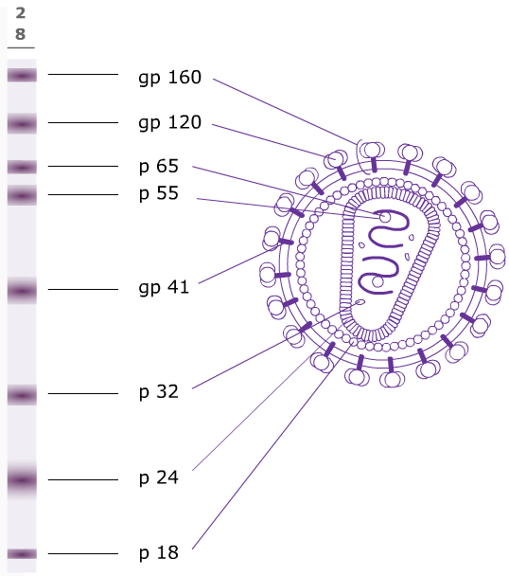  P=protéine virale | - Expliquez comment la bande test, en film de nitrocellulose, est obtenue en laboratoire en regardant l’animation. (cliquez sur « suite » pour faire défiler les étapes)  - Complétez la légende du doc 2a de la fiche réponse élève pour expliquer le principe du test..  - Déterminez quelle bandelette représente le contrôle témoin positif, le contrôle témoin négatif et laquelle des 4 affirmations à coté des petits carré de l’animation est correcte en l’entourant. | Réussi si
Vous avez identifié 4 étapes majeures à écrire au dos de la fiche réponse élève

Vos choix sont toujours justifiés

Activité 3 : Ralentir les effets du virus du SIDA
- A partir des données du Doc3 « mode d’action des molécules du traitement », replacez sur le schéma du doc1, l’endroit où agissent les molécules des 5 familles. | Réussi si
Les différents modes d’action sont écrits, dans un cadre, à coté de l’endroit où ils agissent.
Leur action est symbolisée par une croix, représentant l’inhibition, sur le lieu exact de l’action

- Pourquoi parle-t-on de médicaments antirétroviraux ?
………………………………………………………………………………………………………………………………………………………………………………………………………………………………………………………………………………………………………………………………………………………………………………………………………………………………………………………………………………………………………………………………………………………………………………………………………………………………………………………………………………………………………………………………………………………………………………………………………………………………………………………………………………………………………………………………………………………………………………………………………………………………………………………………………………………………………………………………………………

Fiche réponse élève
Doc1 : Schéma de pénétration du VIH dans une cellule de Lymphocyte T | Doc2 : Dépistage par la technique de Western-blot
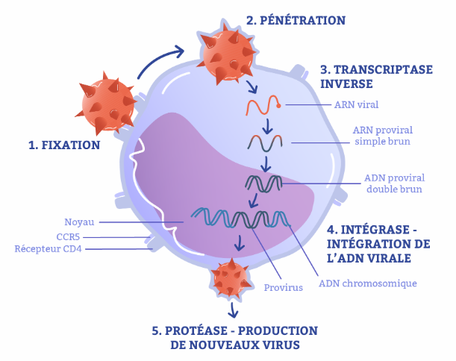 | Doc2a : Légende du schéma des résultats du test    Doc2b : Résultats de bandelettes réactives témoin et tests  Entourez la bonne réponse  Le patient A est positif  Le patient B et le patient C sont positifs  Le patient A et le patient B sont positifs  Le patient C est positif  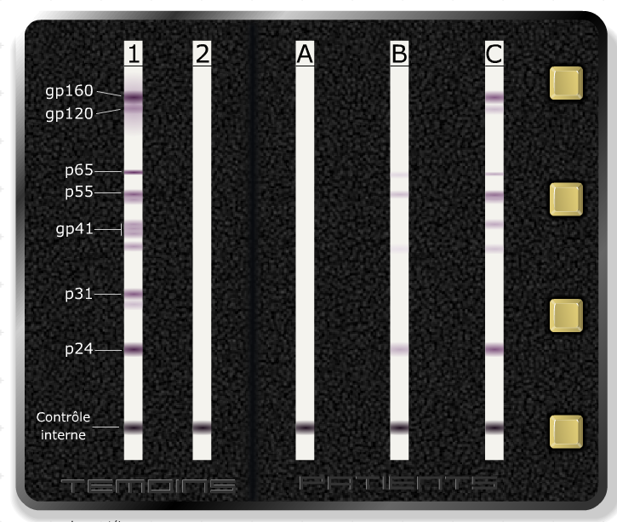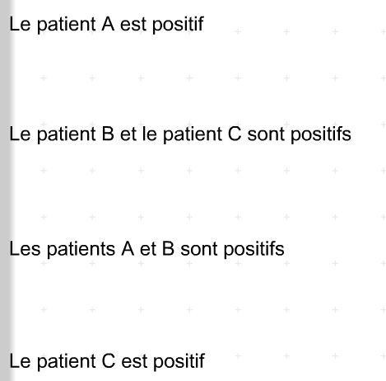
Doc3 : Mode d’action des molécules du traitement

LES 5 DIFFÉRENTES FAMILLES DE MÉDICAMENTS

(d’après https://pvsq.org/traitements-du-vih/)

INTI : Inhibiteurs nucléotidiques de la transcriptase inverse

INNTI : Inhibiteurs non-nucléotidiques de la transcriptase inverse

IP : Inhibiteurs de la protéase

INI (II) : Inhibiteurs de l’intégrase

Inhibiteur CCR5 : Inhibiteur de l’entrée du virus

